Tiedote metsänhoitotöistä

Kyrölänkadun ja Hörölänkadun välisellä metsäalueella tehdään metsänhoitotöitä talven 2025 aikana.

Käsiteltävät alueet on merkitty oheiseen karttaan. Alueelta poistetaan pystyynkuivuneita kuusia sekä muita heikkokuntoisia, latvukseltaan harsuuntuneita kuusia. Hakkuussa suositaan mäntyjä, nuorempia kuusia sekä hyväkuntoisia lehtipuita. Tarvittaessa avoimimpiin kohtiin istutetaan uusia puun taimia hakkuun jälkeisenä keväänä.

Urakoitsija: MT Metsätyöt p. 050 525 7197

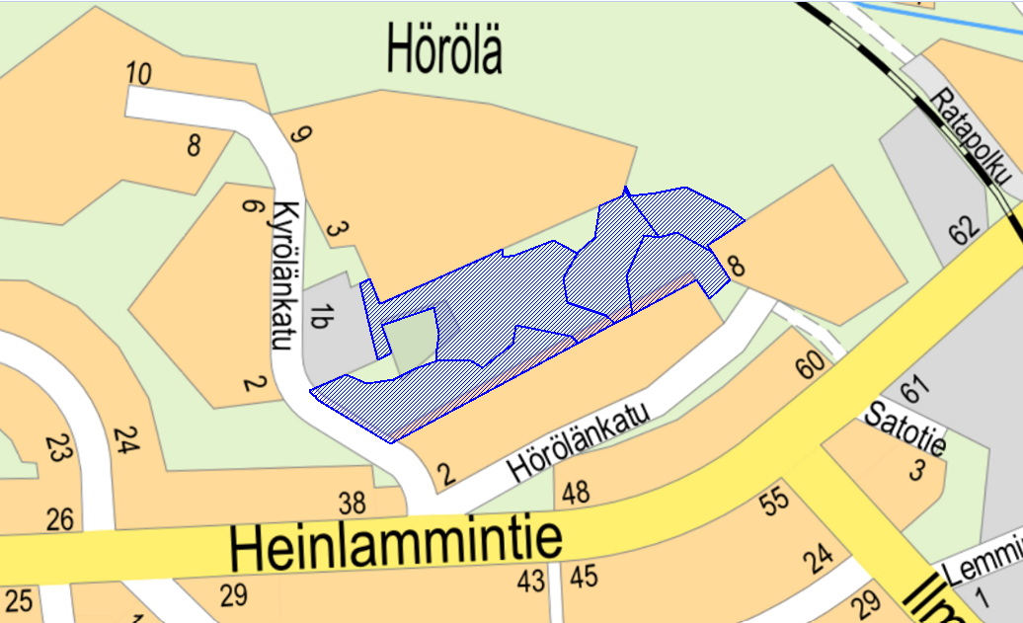

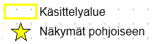

Lisätietoja
katja.hattunen@lahti.fi p.044 416 3996

